ESPECIFICACIÓN REQUERIMIENTOS TECNOAUTOS – VIN (NUMERO DE IDENTIFICACION DEL VEHICULO)

SPRINT 1 – HISTORIAS DE USUARIO

ADSI-142

# TABLA DE CONTENIDO

TABLA DE CONTENIDO 0

HU01 – Datos de mantenimiento del vehículo 1

HU02 – Gestión de mantenimiento 2

HU03 – Tarea del mecánico 3

HU04 – Informar sobre el estado del vehículo 4

HU05 – Pedido y disponibilidad del repuesto 5

HU06 – servicio al cliente 6

# HU01 – Datos de mantenimiento del vehículo

**Como**: Cliente

**Quiero**: Consultar mantenimiento del vehículo

**Para**: gestionar información acerca del mantenimiento del vehículo

**Criterios de Aceptación:**

1. Para consultar se necesita ingresar los datos referentes al cliente y el vehículo.
2. Ingresar Kilometraje para verificar si el vehículo es apto a reparar
3. El cliente debe tener la opción de verificar si su consulta es la adecuada o no.

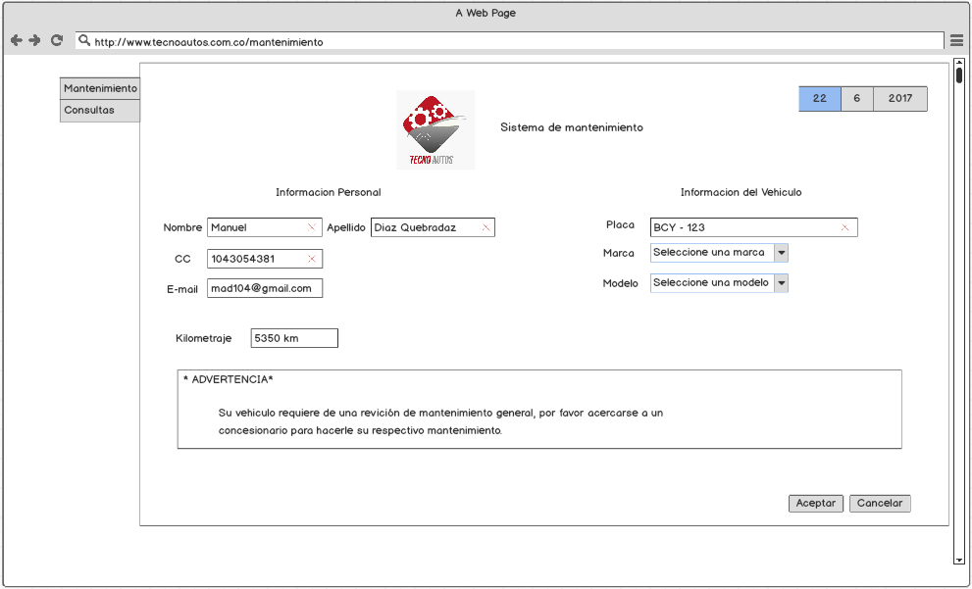

# HU02 – Gestión de mantenimiento

**Como**: Cliente

**Quiero**: Gestión de mantenimiento

**Para**: Consultar campo de reparación y elegir cuál de todas las opciones de reparación le interesa para su vehículo.

**Criterios de Aceptación:**

1. Mostrar una opción donde el cliente digite “Consulta de mantenimiento" y despliegue las siguientes opciones.

1. Cambio de llantas

2. Sistema eléctrico

3. Mantenimiento del motor

4. Sistema de refrigeración

5. Frenos

6. Cambio de aceite

7. Balanceo

1. Imprimir en pantalla la información de la opción elegida

- Su precio

- El tiempo que duraría el arreglo

1. Por último, el cliente debe tener la opción de si culmina la selección o la cancela.

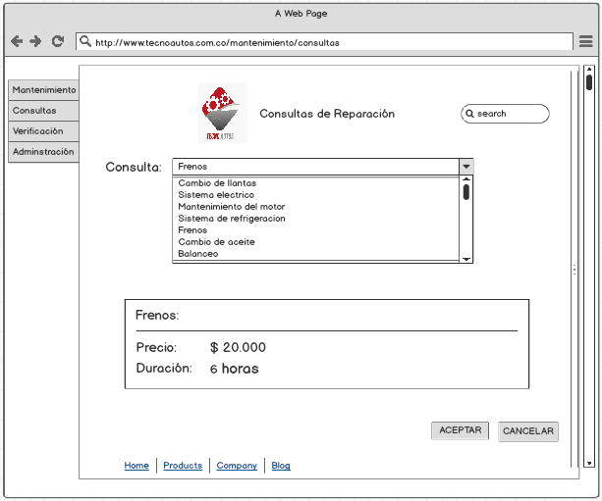

# HU03 – Tarea del mecánico (Orden de trabajo)

**Como**: Mecánico

**Quiero**: Reparación

**Para**: gestionar las ordenes de reparaciones requeridas.

**Criterios de Aceptación:**

1. En pantalla debe haber campos para seleccionar :

* Nombre
* E-mail
* Dirección
* Teléfono
* Vehículo
* Matricula
* Marca
* Modelo
* Insertar tareas (Nombre o especificación?)

1. **Debe haber un campo para editar las tareas:**

* Ingresar la tarea
* Descripción de la tarea: especificación de lo que se va a hacer
* Tiempo tiempo que se demora en la realización

1. Debe haber un campo para editar los recambios:

* referencia
* nombre

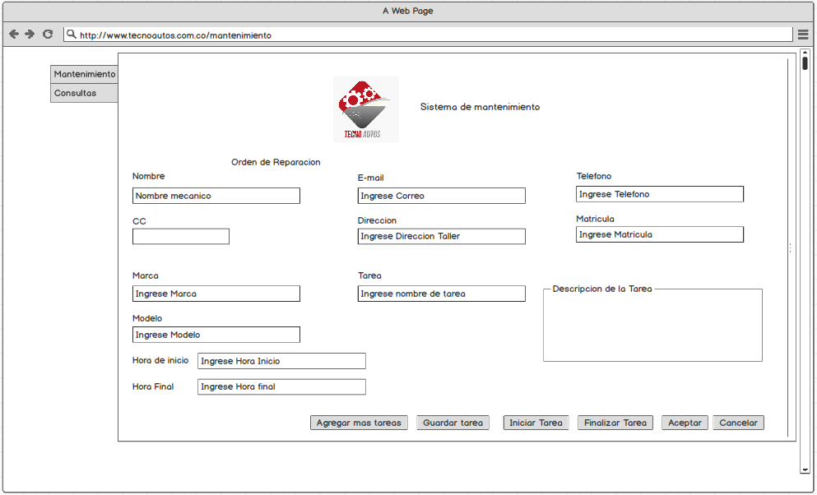

# HU04 – Informar sobre el estado del vehículo

**Como**: Mecánico

**Quiero**: Digitar lo que se le va a hacer al automóvil.

**Para**: Verificara los datos ingresados y para proceder con los arreglos a realizar.

**Criterios de Aceptación:**

En el móvil del cliente se le va a imprimir en pantalla lo siguiente:

1. El estado de su automóvil (se crean dos opciones. Regular, Mal)

2. Las partes que van a ser (removidas o de mantenimiento)

3. El tiempo que se tardará para hacer dicho proceso

4. Si la persona debe dejar su automóvil se le imprimirá en pantalla el código para ser entregado.

Crear una base de datos donde el programa guardará estos datos tanto del cliente como de lo que se le va a hacer al automóvil para permitir que no vaya a haber problemas con lo que hizo anteriormente.

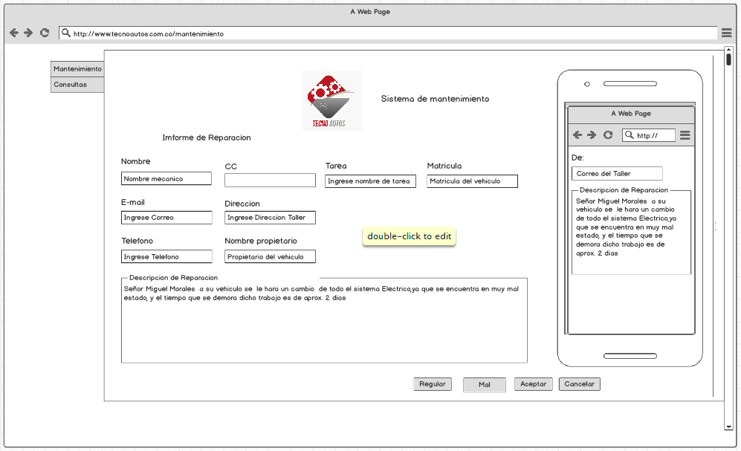

# HU05 – Pedido y disponibilidad del repuesto

**Como**: Administrador

**Quiero**: Gestionar repuestos para el automóvil

**Para**: Solicitar repuestos que no se encuentran disponibles a un proveedor o almacén por medio de un correo.

**Criterios de Aceptación:**

1. Antes de enviar el correo se ingresa él debe seleccionar los repuestos e ingresar la cantidad de cada repuesto, automáticamente al seleccionarlos debe mostrarlos en la lista de repuestos seleccionados e ir sumando sus precios para imprimir el total

2. Ya al final aparecerá un mensaje diciendo si hay disponibilidad de los repuestos y si lo hay el tiempo estimado en que llegara al taller

3. Crear la opción solo para el administrador de "Pedir" para pedir el repuesto.

4. Se crea una base de datos para que todos los repuestos tengan su registro de que fue adquirido, y más información.

- Información del proveedor

- Fecha en el que se entrego

- Gastos de cada repuesto solicitado

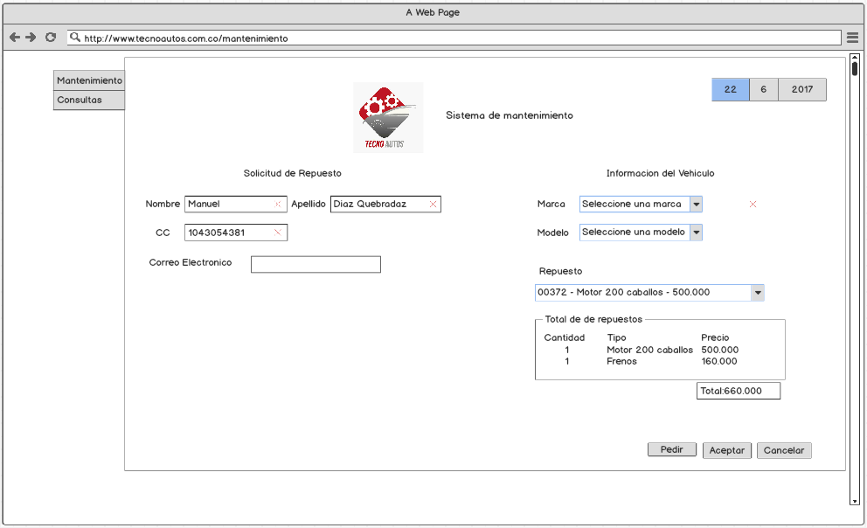

# HU06 – Servicio al cliente

**Como**: cliente

**Quiero**: Servicio al cliente

**Para**: Espacio que permita ingresar quejas reclamos y sugerencias provenientes del cliente.

**Criterios de Aceptación:**

1. permitir al cliente depositar las quejas reclamos y sugerencias al concesionario sobre el resultado del mantenimiento o reparación del vehículo ingresado.
2. Información del concesionario ubicación y teléfonos.
3. Permitir contactarse o comunicarse con un asesor del concesionario.
4. Permitir regresar si se desea cancelar la “PQRS”.

